Нийслэлийн Ерөнхий Боловсролын Лаборатори 23 дугаар сургуулийн Монгол хэл бичиг-Уран зохиолын багш О. Анхзаяагийн жилийн тайлан
2019-2020 оны хичээлийн жил
- ТӨЛӨВШИЛ:
- Олон нийтийн үйл ажиллагаанд оролцсон байдал
Сургуулиас зохиогдсон олон нийтийн ажилд идэвхитэй оролцдог. Үүнд:
- Багш нарын хурал, цаг үеийн шуурхай хурал 14 хоногт нэг болдог, цэнэглэх цаг, секцийн хурал, эрүүл мэндийн шинжилгээ сургалтын алба сургуулийн захиргаанаас зохион байгуулсан сургалтуудад цагийн алдагдалгүй бүрэн хамрагдлаа.
- Нэг баг –нэг арга зүй уралдаанд амжилттай сайн оролцлоо.
- ЧД-ийн17-р сургуулийн зааланд МОЗАН 8, 9-р ангийн Үндэсний бичгийн бүтээлийн үзэсгэлэн гаргав.
- Цэнэглэх цаг” бүрийг алгасалгүй сууж оюунаа хөгжүүлдэг
- “Хүүхдийн хөгжлийг дэмжих ” хурал үйл ажиллагаанд оролцож сурагчдад санал зөвлөмж өгч ярилцав.
- Сурагчдын дунд “Эрүүл зөв хооллолт ” сэдэвт хэлэлцүүлгийг 9б ангийн сурагчидтай хамтран бэлдэж хэлэлцэв.
- 320 сурагчийн бага сургуулийн нээлтийн үйл ажиллагаанд оролцлоо.
- Бусад хичээлийн мэдлэг чадварын сорил, шалгалтыг ангиудаас авч протокол хөтөлсөн
- БМДИ-ийн болон сургуулиас зохион байгуулсан сургалт семинарт сууж мэргэжлээ дээшлүүлдэг
- Moodle шалгалтын системд суралцаж 8, 9-р ангийн монгол бичиг монгол хэл , уран зохиолын 1 -р улирлын нэгж хөтөлбөрийг боловсруулсан.
- Бүх нийтийн мод тарих өдөрт оролцсон.
- Ахмад багш ажилчдадаа хүлээн авах үйл ажиллагаанд оролцож ая дууны мэндчилгээ хүргэв.
- Хамт олноороо аялалд явсан. Наранбулаг амралтын газар хамт олонтойгоо сайхан байлаа.
- НУЗАН- ээс зохион байгуулсан МНТ хэн сайн мэдэх вэ? АХА тэмцээнд амжилттай оролцож I байр эзэллээ.
Жижүүр багшийн үнэлгээ:
- Сургуулийн жижүүр багшийн үүргийг 2019. 09.21, 2019. 10.17, 2018.11.21 2019. 12.19 өдрүүдэд дэг журмын дагуу хариуцлагатай гүйцэтгэж тус бүр 30 оноогоор дүгнэгдлээ.
2.Дэгийн хэрэгжилт, дадал хэвшил суусан байдал
- Сурагчдад хичээлийн дэг, завсарлагааны дэгүүдийг хэрэгжүүлэхэд анхаарал хандуулан ажилладаг
- Монгол бичгийн шинэ үгийг хичээл болгоны эхний 5 минутад шалгаж бие биенийг нь шалгуулан, дүгнүүлж хэвшсэн
- Сурагчид гэрийн даалгавраа шалгаж хэвшсэн.
- Ангийн ариун цэвэрт анхааран хичээлийн эхэнд дор бүрнээ хогоо авч хичээлээ эхэлдэг.
- Кабинет хоорондоо явахдаа баруун гараа даган жагсаж хичээлдээ явдаг.
- Ангийн цаг бүртгэгч ажиллаж байгаа сурагчид ирцээ бүртгүүлж хэвшсэн
- Бусадтай харилцах зан чанар
- /Туршлагатай, ахмад багш нараасаа суралцан тэднийхээ хичээлд сууж тэмдэглэл хөтлөн туршлага судалдаг. Харин үе тэнгийн залуу багш нартайгаа сурсан мэдсэнээ хуваалцдаг/
- Сурагчдын оролцооны ур чадварын хөгжил, дадал хэвшил зан чанарын байдал
Сурагчид үндэсний бичгийн хичээл дээр цээж бичиг авч хоорондоо дэвтрээ солин засаж алдаа оноог нь хэлж өгч байна.
- Хэдэн судалгаа хийсэн, ямар үр дүнд хүрсэн эсэх, ажилласан байдал
- Автобусаар зорчих судалгаа
- Ямар хичээлдээ илүү сонирхотой :
- Хувь хүүхдийн авьяас чадварын судалгаанд
- . Өндөр жингийн индекс тодорхойлох
- Ханиадны вакцинд хамрагдах судалгаагаар 5 хүүхэд зөвшөөрсөн сурагч хийлгэхгүй гэж гарсаныг эмчид хүснэгтээр гаргаж өглөө
- Эцэг эхийн “Элэг бүтэн Монгол” судалгаанд 78 хүн хамрагдаж НДШ төлдөг эсэхийг нэгтгэн эмч И.Соёлмаад өгөв.
- Сурагчдын дэлгэрэнгүй судалгааг авч БСМС-д шинэчлэл хийсэн.
    - Холоос явдаг 5 сурагч байна.
  - Сурах бичгийн судалгаа хийж БСМС-д оруулсан.
  - Эрүүл мэндийн өвчлөл,харшил, цусны бүлгийн нэгтгэл судалгаа хийж БСМСд оруулсан.
  - Дүрэмт хувцасны судалгаа хийж БСМС-д оруулсан.
  - Суралцах хэв шинжийн судалгаа

Монгол бичгийн хичээл дээр судалгаа авлаа. Үүнд
№ | Анги бүлэг | Үсгээ мэддэг хэмжээндээ уншдаг  Шууд бичдэг | Үсгээ мэддэг хэрнээ алдаж онож уншдаг галиглаж бичдэг | Үсгээ талыг нь мэддэг уншиж чаддаггүй | Үсгээ огт мэдэхгүй
1 | 8Г | 7 | 15 | 17 | 14
2 | 8В | 6 | 11 | 19 | 18
3 | 9б | 10 | 11 | 12 | 6
4 | 9г | 6 | 8 | 13 | 12

Дэмжлэг хэрэгтэй сурагчидтай ажилласан байдал
№ | АНГИ | Сурагчдын нэр | Шалтгаан | Ажилласан байдал
1 | 8а | Отгонболор мөнх-Ану | Монгол бичгийн үсгээ мэдэхгүй уншиж бичиж чадахгүй байна | Өөрөө сурах хичээнгүй бигийн дэвтрийг бие даан бичүүлж уншуулж байна. Монгол бичгийн үүсэл хөгжил, үндсэн махбод, эгшиг үсэг, на ма ла үсэг үеүдийг уншиж бичиж сурлаа
2 | 8б | Анхбаяр Билгүүн-Анир Уранчимэг, Тэлүүн, Энхжин, Солонго, Мишээл | Монгол бичгийн үсгээ мэдэхгүй уншиж бичиж чадахгүй байна
3 | 9г | Тэмүүлэн, энхбаяр, энхтайван, Тэнгис, Амен, Чулуудай, Номинжин, Содбилгүүн, Энхжин, Халиун | Монгол бичгийн үсгээ мэдэхгүй уншиж бичиж чадахгүй байна
4 | 8г | Зөнбилгүүн, Хулан, Золбоо, Энххулан, Улсболд, Даваажаргал, Содбилэг | Монгол бичгийн үсгээ мэдэхгүй уншиж бичиж чадахгүй байна
- Хичээлийн эхний 10 минутад уншлага хийлгэж, минутын уншлага цээж бичиг авч байна.
- Минутын уншлага хийлгэж сурагчдаас амлалт авлаа.
“Миний алтан цаг мөчүүд” судалгаа авлаа.
Хичээл дээр би юу хийдэг вэ?
Гэртээ хариад би юу хийдэг вэ? Гэсэн асуулгаар авч дүгнэлт хийнэ, хэлэлцүүлэг явууллаа. Үүний үр дүнд сурагчид цаг заваа зөв зүйлдээ зарцуулж , зорилгоо зөв чиглүүлж сурлаа. Өөрийгөө өөрчлөх шинэ боломжоо нээсэн.
Уншсан зохиолын, номын судалгаа авав. 9б ангиас
Дээд тал нь- 15 зохиол бүтээл уншсан байна.
Доод тал нь 4 зохиол бүтээл уншсан байна.
Амжилттай сурах 10 зөвлөгөөг ангидаа хэрэгжүүлж байна.
- Эцэг эхийн оролцоо, хичээлээс гадуурх хүмүүжлийн ажлын үр дүн
- Эцэг эхийн хурал үйл ажиллагаанд анхаарах шаардлагатай сурагчдын жагсаалт гарган эцэг эхтэй нь уулзаж ярилцсанаар тухайн сурагчдад тодорхой хэмжээний өөрчлөлт гарсан
- Анхааруулах хуудас авсан сурагчидын эцэг эх асран хамгаалагчтай нийлэн сургалтын албанд хүсэлт бичив.
- Эцэг эхийн хурал 2 удаа зохион байгууллаа.
- Сургуулийн Эцэг эхийн нэгдсэн хуралд 9б ангийн сурагч Б. Энхгэрэлийн ээж Гэрэлсайхан ирж суув.
- 9б анги Монголын сайхан бичигтэн үндэсний бичгийн үзэсгэлэн үзлээ. Эцэг эх оролцов.
- 9б ангид ЦЕГ мэргэжилтэн Цолмонг урьж Хүүхдийн хүчирхийлэл аюулгүй байдал сэдвээр яриа хийлгэв.
- 9б ангид Сэтгэл судлаач ....... урьж яриа хийлгэлээ.
- “Эцэг эхийн-Нэг өдөр” үйл ажиллагаанд 5 эцэг эх хамрагдаж сурагчдад хичээл заав. Үүнд Алтанзаяагийн аав, Оргилсайханы эгч, Билгүүн-Анирын ээж Дулмаа, Эмилигийн аав Содбаяр, Энхжингийн ээж нар идэвхитэй сайн оролцлоо.
- Багш нарын баярыг угтаж 9 ангид хичээл ордог багш нартаа сэтгэлийн дурсгалын зүйл өгөв.
- Хүүхэд хамгаалал ёс зүйн дүрмийн биелэлт:
- Сургуулийн зорилгод анги анги хувь хүүхдийн хичээлийн жилийн зорилгыг нийцүүлэн хүрэх үр дүн гүйцэтгэх үйл ажиллагаагаа холбоотой зохион байгуулж байна.
- Сурагчийн хичээлийн цагийн хоцролт таслалтыг ангийн багштай хамтран ажиллаж байна.
- “Үе тэнгийн дээрэлхэлт”,”Хүчирхийлэлт сургуулийн орчинд” зэрэг сэдвээр РРТ ашиглан ангидаа төдийгүй бусад сурагчдад мэдээлэл өгсөн
- “Донтолт, хар тамхи, электрон тамхины хор уршиг” СБД цагдаагийн газрын дэслэгч Л. Батболд ургалт авсан.
- Гранд дизайны зорилго зорилтын биелэлт :
  - Хүүхэд нэг бүрийн хөгжлийг дэмжсэн үйл ажиллагаанд тэгш хамруулсан.
Зөв дадал хэвшилд уриалсан санал зөвлөмжөөр хангасан.
Зөв хандлагат чиглүүлсэн сонирхол өрнөхүйц мэдээ мэдээллээр ханган ажилласан.
Багаар болон бие даан асуудал шийдвэрлэх ур ухаанд хөтөлсөн.
Цагийг үр дүнтэй ,зөв хуваарилалттай ажиллаж сурахад чиглэгдсэн бүлгийн сургалт явуулав.төлөвлөсөн.
Дугуйлан секцэд боломжоор нь хамруулах ажил ЭЭЗ-тэй хамтран явуулж хувь хүний үнэт чадварыг хөгжүүлэх, бие даан суралцах арга эзэмшүүлэх гэж хичээсэн.

Өөрийн биеэр үлгэрлэн аливааг хамтран хийх зэрэг оролдлогын дүнд
а.Цаг баримталдаг ХҮҮХЭД
б.Бусдыг сонсдог ХҮҮХЭД
в. Чин сэтгэлээсээ ханддаг ХҮҮХЭД
г.Зөв дадал хэвшилтэй ХҮҮХЭД
д.Авьяас,сонирхол,ур чадвараа нээсэн,сурах эрмэлзэлтэй ХҮҮХЭД болон хүмүүжиж байна.
- СУРГАЛТЫН ХӨТӨЛБӨРИЙН ХЭРЭГЖИЛТИЙГ ҮНЭЛЭХ / БСШУС-ЫН А/293 ДУГААР ТУШААЛЫН ХЭРЭГЖИЛТ
- Гарааны болон оношлох үнэлгээ
- Монгол хэл бичиг уран зохиол заадаг анги бүрээсээ гарааны үнэлгээ авч 8 үнэлгээгээр оношлон ажиллаж байна.
Анги | Бүлэг | дүгнэгдэх |  | VIII | VII | VI | V | IV | III | II | I
8 | Г | 50 | 48 | 0 | 2 | 4 | 6 | 10 | 9 | 10 | 7
8 | В | 55 | 54 | 0 | 2 | 8 | 17 | 10 | 8 | 4 | 5
9 | Б | 39 | 39 | 11 | 7 | 5 | 2 | 6 | 7 | 2 | 0
9 | Г | 39 | 38 | 0 | 5 | 5 | 3 | 6 | 8 | 5 | 5
Нийт |  | 183 | 179 | 11 | 16 | 23 | 28 | 32 | 32 | 21 | 17

- Мэдлэг чадварын сорилын үнэлгээ
Анги | Бүлэг | дүгнэгдэх |  | VIII | VII | VI | V | IV | III | II | I
8 | Г | 50 | 45 | 9 | 7 | 13 | 7 | 6 | 3 | 0 | 0
8 | В | 55 | 53 | 5 | 7 | 17 | 12 | 9 | 2 | 1 | 0
9 | Б | 39 | 39 | 12 | 14 | 6 | 6 | 1 | 0 | 0 | 0
9 | Г | 39 | 39 | 7 | 5 | 13 | 6 | 4 | 2 | 0 | 1
Нийт |  | 183 | 176 | 33 | 33 | 49 | 31 | 20 | 7 | 1 | 1

Улаан- Гараа Ногоон - МЧС

Мэдлэг чадварын сорилын үнэлгээ гарааны онооноос ахисан үзүүлэлттэй харагдаж байна. Ахицыг үнэлвэл сурагчид хагас жилд судалсан агуулгаараа бие даалт болон жишиг даалгаврыг ажиллаж бэлтгэсэн байна. Харин гарааны оноонд сурагчид зуны амралтаараа хичээлээ сайн давтаагүй нь харагдаж байна.

УЛИРАЛ БҮРИЙН НЭГЖ ХИЧЭЭЛИЙН БОЛОВСРУУЛАЛТ
I хагас жил
№ | Судлагдхууны нэр | бүлэг | НЭГЖ ХИЧЭЭЛ |  | ЭЭЛЖИТ
№ | Судлагдхууны нэр | бүлэг | боловсруулвал зохих | боловсруулж баталгаажуулсан | боловсруулвал зохих | Боловсруулж баталгаажуулсан
3 | Үндэсний бичиг | 8 | 2 | 2 | 16 | 16
 | Үндэсний бичиг | 9 | 2 | 2 | 12 | 12
 | Уран зохиол | 8 | 4 | 4 | 20 | 20
 | Уран зохиол | 9 | 2 | 2 | 10 | 10
 | НИЙТ |  |  |  | 58 | 58

СТАНДАРТ ХЭРЭГЖИЛТ 2019-2020 оны I хагас жил
Монгол хэл
Анги | Бүлэг | дүгнэгдэх |  | VIII | VII | VI | V | IV | III | II | I
8 | Г | 50 | 50 | 10 | 18 | 12 | 9 | 0 | 0 | 0 | 0
8 | В | 55 | 55 | 8 | 9 | 22 | 16 | 0 | 0 | 0 | 0
9 | Б | 39 | 39 | 15 | 14 | 10 | 0 | 0 | 0 | 0 | 0
9 | Г | 39 | 39 | 5 | 12 | 9 | 12 | 0 | 0 | 0 | 0
6 | А | 49 | 49 | 9 | 23 | 12 | 5 | 0 | 0 | 0 | 0
Нийт |  | 232 | 232 | 47 | 76 | 65 | 42 | 0 | 0 | 0 | 0

Монгол бичиг
Анги | Бүлэг | дүгнэгдэх |  | VIII | VII | VI | V | IV | III | II | I
8 | Г | 50 | 50 | 12 | 13 | 14 | 10 | 0 | 0 | 0 | 0
8 | В | 55 | 55 | 9 | 9 | 20 | 17 | 0 | 0 | 0 | 0
9 | Б | 39 | 39 | 19 | 11 | 5 | 4 | 0 | 0 | 0 | 0
9 | Г | 39 | 39 | 9 | 15 | 3 | 11 | 0 | 0 | 0 | 0
6 | А | 49 | 49 | 15 | 21 | 10 | 3 | 0 | 0 | 0 | 0
Нийт |  | 232 | 232 | 64 | 69 | 52 | 45 | 0 | 0 | 0 | 0

Уран зохиол
Анги | Бүлэг | дүгнэгдэх |  | I | II | III | IV | V | VI | VII | VIII
8 | Г | 50 | 50 | 17 | 16 | 14 | 2 | 0 | 0 | 0 | 0
8 | В | 55 | 55 | 26 | 6 | 7 | 16 | 0 | 0 | 0 | 0
9 | Б | 39 | 39 | 22 | 8 | 60 | 3 | 0 | 0 | 0 | 0
6 | А | 49 | 49 | 16 | 21 | 12 | 0 | 0 | 0 | 0 | 0
Нийт |  | 193 | 193 | 81 | 51 | 39 | 21 | 0 | 0 | 0 | 0

Анги  Нийт | дүгнэгдэх |  | VIII | VII | VI | V | IV | III | II | I
5 | 657 | 657 | 192 | 196 | 156 | 108 | 108 | 156 | 196 | 192

Өөрийгөө хөгжүүлэх төлөвлөгөөний биелэлт:
- Энэ хичээлийн жилд 8 9 ангийн монгол хэл бичиг уран зохиолын сурах бичгээ судалж дасгал даалгаврыг хийж байна.
- Блупринт ашиглан шалгалтын асуулт даалгавар боловсруулж сурлаа.
- Дүр төрх байдлыг харгалзан 8 9 ангийн монгол хэл бичиг уран зохиолын хичээлийн сургуулийн хөтөлбөр боловсрууллаа.
- 9 ангийн МХ хичээлийн гарааны шалгалтын блупринт боловсруулан шалгалтын сэдэв боловсруулав
- 9 ангийн МХ хичээлийн МЧС блупринт боловсруулан МЧС сэдэв боловсрууллаа.
- П. Нармандах багшийн Уран зохиол заах арга зүй номыг уншиж судаллаа.
- Шинээр хэрэгжүүлж буй Мүүдл системийг эзэмшиж байгаа.
- ESIS.mn-д зааврын дагуу бүрэн хөтлөлт хийн СА-р баталгаажуулалт хийлгэв.
- Ангийн сурагч бүрийг “Коха” –д кодоор бүртгүүлэн өөрөө давхар суралцан номын санчтай хамтран ажиллаж байна.
- Гэрийн санхүүгийн асуудал болон хуримтлал хэрхэн үүсгэх талаар төлөвлөлтөө сайжруулан хүүдээ боловсролын хөрөнгө оруулалт тогтмол хийж заншсан
- Цэнэглэх цаг бүрийн үр ашигтай зөвлөмж,санааг тусган хэрэгжүүлж байгаа.
Судлагдахууны хөтөлбөрийн үр дүн :
- Намрын сургалт семинарт бүрэн хамрагдаж “Сайжруулалт хөтөлбөрт хэрхэн хийх” аргад суралцан 8 9-р ангийн жилийн тогтолцоо,хөтөлбөр,нэгжийн боловсруулалтанд 8, 9 –р ангид заадаг багш нартай зөвлөн эцэслэж СА-р хянуулан батлуулж мүүдл системд байршуулав.
Журнал бичилт:
- Стандартын дагуу хөтөлж сургалтын албанд шалгуулсан
Хүүхэд бүрийн ахиц амжилтанд нөлөөлсөн бүтээлч ажил :
- Сурагчдаар бие даалт хийлгэн хагас жилийн агуулгаар жишиг даалгавар хийлгэн ажиллуулсан нь үр дүнтэй байна

- Авьяасыг нээн хөгжүүлсэн байдал
- Уншсан номын тэмдэглэл хөтөлсөн эсэх
- Сурагчдаар улиралд 5 өгүүллэг тууж уншуулж ярилцдаг
- Уншсан номын , зохиолын тэмдэглэлийн дэвтэр хөтлүүлж хэвшсэн
- Бүтээлийн үзэсгэлэн гаргасан байдал
- Улирал бүр сурагчдын бүтээлийн үзэсгэлэнг гаргадаг
- 8-р анги уран зохиолын хичээлээр гадаадын уран зохиолоор ханын сонин хийж, ерөөл магтаал сэдвээр сургуулийн магтаал бичиж үзэсгэлэн гаргав.
- 8, 9-р анги үндэсний бичгийн бүтээлийн үзэсгэлэн гаргасан.
- 8в, 8г ангийн сурагчид ерөөл магтаал нэгж хичээлийн сэдвийн хүрээндөөрийн авьяас бичих сэтгэх чадвараа хөгжүүлэн Байрны ерөөл, Байр мялаах үг бичиж бүтээлийн үзэсгэлэн гаргав.
- 8в, 8г Найраглал сэдвийн хүрээнд том ном хийж бүтээлийн үзэсгэлэн гаргав.
Хүүхэд нэг бүрийг хөгжүүлсэн байдал
Олимпиад уралдаан тэмцээн /Улс нийслэл, дүүрэг, сургууль/
Үндсэн хэлний бөгөөд стандарт ангийн сурагчдыг олимпиадад бэлтгэн амжилт үзүүлсэн. Үүнд
Сурагчдын гаргасан амжилт
- 8г ангийн сурагчид ЧД зохиогдсон анги нийтийн монгол бичгийн хичээнгүй бичигтэн сайхан бичих уралдаанд амжилттай оролцон 3 байранд шалгарсан.
- Эерэг болгоё аяны хүрээнд дунд ангийн сурагчдын дунд зохион явуулсан “Цахим хэрэглээ- бидний орчинд” сэдэвт ханын сонинд амжилттай оролцон батламж авлаа.
- Бүтээлч ажил
- Сурагчдыг номын тэмдэглэлийн дэвтэртэй болгосон
- Сурагчдын ярианы цагийг гаргаж ярианы чадварын хөгжүүлэхэд анхаарч байна
- Сурагч бүр монгол бичгийн дуудлага ижил дүрс өөр бичлэгтэй үгсийн толь бичгийг өөрсдөөр хийлгэн ашиглуулдаг
- Хүүхэд нэг бүрийн оролцоог хангаж анги нийтээрээ хөгжсөн байдал
- Шүлэг унших бичих сонирхолтой сурагчдыг бичүүлж уншуулж байна.
- Б. Явуухулан “Алаг дэлхийд төрсөн минь учиртай” шүлгийг 8в, 8г ангиуд хичээлийн бус уншлагаар цээжилж ангиараа уншиж сурав.
- Б. Ренчин “Монгол хэл ” шүлгийг 8в, 8г ангиуд цээжилж ангиараа уншиж сурав
- Б. Явуухулан “Би хаана төрөө вэ?” шүлгийг 9б , 9г ангиуд хичээлийн бус уншлагаар цээжлэв.
- Б. Явуухулан “Би хаана төрөө вэ?” шүлгийг 9б , 9г ангиуд үндэсний бичгээр бичиж үзэсгэлэн гаргав.
- Б. Явуухулан “Алаг дэлхийд төрсөн минь учиртай” шүлгийг 8в, 8г ангиуд хичээнгүй бичиж үзэсгэлэн гаргав.
- Ангийн ажлын цагаар дааж авсан ангидаа 1 улирал “Багш та ” дуу дууг зааж ангиараа дуулж сурсан.
- “Хор баяртай” сэдвийн хүрээнд эсээ бичив
- Багш ажлын байран дээрээ хөгжсөн байдал
- Гадаад хэлний мэдлэгээ ахиулахын тулд суралцдаг.
- П. Нармандах багшийн Уран зохиол заах арга зүй номыг уншиж судаллаа
- MOODLE сургалтад цагийн хуваарийн дагуу сууж байна.
- KOHA ЦАХИМ НОМЫН САН үйлчлүүлж өөрийн хүссэн зохиолоо уншиж байна.
- Боловсролын үйлчилгээний сэтгэл ханамж
- Цаг ашиглалт
- Хувийн цаг ашиглалт, хувиар гарган ажилладаг
- Хичээл эхлэхийн өмнө хичээлээ бэлтгэдэг
- Цахим хичээл бэлтгэн хичээлээ зохион байгуулдаг
- Дэвтэртэй ажиллах, даалгаврыг нэгбүрчлэн шалгах
- Журналт бичилт хийх
- Мүүдл системд материал байршуулах
- БСМС-д мэдээлэл бүрэн оруулах
- Сургуулийн Дата системд хандах
- Ангиа сургуулийн номын санд суулгаж хэвшүүлэх
- Цаг үеийн болон зорилтот судалгааг авч нэгтгэн хэргэжүүлэх үйл ажиллагаа явуулах
- Эцэг эхийн хурал хийх, мэдээлэл үнэн зөв түгээх
- Цаг үеийн хурал ,цуглаан,цэнэглэх цагт хамрагдах
- Ангиа тараах
- Анги цэвэрлүүлэх, их цэвэрлэгээ хийлгүүлэх
- МЧС шалгалт, хяналтын ажил засах
- Олимпиад уралдаан тэмцээн явуулах, засах
- Анги болон сурагчдаа үйл ажиллагаанд бэлдэх
- Цаг үеийн сургуулийн үйл ажиллагаанд
- Эцэг эхийн хурал зохион байгуулах, судалгаа авах
- Мүүдлийн сургалтанд хамрагдах
- Сурагчдыг хичээлээс гадуурх үйл ажиллагаанд хамруулан үзвэр үйлчилгээ үзүүлэх,сэтгэгдэл бичүүлэх
- Жижүүр багш хийх
- 9-р ангийн бүлгийн ажил ,хуралд хамрагдах
- ЗАН-ийн хурал болон цаг үеийн ажилд хамрагдах
- Ангийн эд аж ахуйн эвдрэл засах, шинэчлэх
- Ангиа шалгалт шүүлэгт бэлдэх
- Нэгжийн болон улирлын шалгалт авч засах дүнг оруулах
- Сурагч бүрийн хувийн хэрэгтэй танилцан хөтлөлт хийх
- Дадлага удирдах сургах, дадлагын хэлэцүүлэг хийх

- Сэтгэл ханамжийн судалгааны

- Хичээлийн цагийн хариуцлага-40 минут
- Хичээлийн 40 минутыг хариуцлагатай зохион байгуулдаг
- Багшийн ёс зүй, хууль эрх зүйн биелэлт
- Багшийн ёс зүй хэм хэмжээг сахин ажиллаж байна.
- Сурагчдад сургуулийн дэг журам дагуу шаардлага тавин ажиллаж байна
- Багшийн хичээлийн бэлтгэл
- Хичээлээ цахим хэлбэрээр бэлтгэдэг
- Хоцрогч таслагч сурагчидтай ажилласан байдал хүрсэн үр дүн
- Хичээл цагаар тасалдаг сурагчдын эцэг эхтэй уулзан шаардлага тавьж эцэг эхтэй хамтран ажилладаг
- 9б ангид эртэч хүүхэд сарын аянг зохион явуулсан
- Өглөө ирц бүртгэдэг цаг бүртгэгч сурагч ажилладаг.
- 8 , 9 -р ангийн зарим сурагч хичээл тасалдаг явдал эрс багассан. Харин ангийн сурагчдын биеийн тамирын хичээл тасалдал гаргадаг сурагчидтай нэг бүрчлэн уулзаж багштайн ярилцах, цонхтой цагаар хичээлд суух зэрэг эцэг эхэд нь хандах замаар ажиллаж ирлээ.
- Багш сургалтын ажлын баримт бичгийг зохих журмын дагуу хөтөлж байгаа байдал
- ээлжит болон нэгж хичээлийн хөтөлбөр төлөвлөгөөг цаг тухайд нь хийж батлуулдаг
- Журналыг сургалтын менежерээсээ зөвлөгөө авч зохих журмын дагуу, хөтлөдөг.
- Esis цахим журналыг зааврын дагуу хөтлөж байна.
- Сургалтын техник хэрэгслийг ашигласан байдал
- Хичээлийн 3 удаа ороход 1 удаа цахим хичээл явуулдаг
- Өөрийн нөөтбүүк дээр шаардлагатай программ ашиглан боловсруулалт хийж сурсан.
- Канонийг бүрэн ажиллуулан шалгалтын материалаа хүссэн хэмжээ,тоогоор олшруулан ашигладаг.
- Ангийн зурагтыг HDM оролтоор холбон “Мүүдл”-ээс хэрэгтэй материалаа татан “Цахим” орчин үүсгэн хэрэглэж сурсан.
- Цахим номын ашиглатыг хэрэгтэй үед нь татах,тасалж авах, хэвлэн олшруулах, даалгаварт ашиглаж байна
- Сурагчдын хөгжил төлөвшил эрсдэлийн судалгааны сан бүрдэлт
- Сонирхлын судалгаа авсан
- Зорилгоо тодрхойлох, төлөвшлийн судалгаа авав.
- Хяналтын хуудасны хэрэгжилтэнд хяналт шинжилгээ хийсэн байдал

- Эрүүл мэндийн байдал
- Мэндлэх хүндлэх –Зөв боловсон харилцаа
- Хичээл болгоныг мэндлэн эхлүүлдэг
- Мэндлэх гэдэг бол хүндлэхийн нэр
- Эрүүл мэндийн анхан шатны дадал хэвшилд сургаж үлгэрлэсэн байдал
- Хичээлийн явцад сурагч бэртэж гэмтэх тохиолдолд анхан шатны тусламж үзүүлж, шаардлагатай бол эмчид ханддаг
- 2 цагийн цэгэн иллэг байнга хийлгэдэг даасан анги болон хичээл орж буй ангидаа
- 4 цагийн Хөгжимт дасгал даасан анги болон хичээл орж буй ангидаа байнга хийлгэдэг.
- Эрүүл мэндийн сургалт зохион байгуулж гарсан үр дүн
- Хичээлтэйгээ уялдуулан эрүүл мэндийн зөвлөгөө өгдөг
- Эрүүл зөв хооллолт сургалтыг ангидаа зохион явуулсан
- Архи тамхины хорт зуршлын хичээл заав.
- Анги танхимын цэвэр эмх цэгцтэй байдалд сургаж хэвшүүлсэн байдал
- Хичээлийн эхэнд ангийн ариун цэвэрт анхаарч, хогийг нь авхуулан хичээлээ эхэлдэг
- 7 хоногт 1 удаа их цэвэрлэгээ хийлгэдэг
- Өдөр бүр нойтон цэвэрлэгээ хийдэг
- Эвдэрсэн хэмхэрсэн зүйлийг цаг тухайд нь засаж сэлбэдэг.
- Эрүүл орчинд байхын ач тусын талаар ойлголт өгч хэвшил болохуйц ажил зохион байгуулж үр дүнд хүрсэн байдал
- 8р ангийн эрүүл орчны тухай , кино үзүүлэн утгыг нь ярилцан хичээлээ зохион байгуулсан
- Үүний дүнд сурагчид хог хаяхаа больсон
- Жижүүр сурагчдын үйл ажиллагаа жигд ажиллагаатай эсэх
- Жижүүр багш хийхдээ жижүүр ангийн сурагчидтай хамтран зохих шаардлага тавьж оролт, гаралтанд анхаарч ажилладаг
- Анги танхимын эд хөрөнгийн ашиглалт хамгаалалтын талаар зөв ойлголт өгч, тэдгээртэй зөв харилцах дадал хэвшилд сургасан байдал
- Хичээл эхлэхийн өмнө ширээ сандлыг нь тэгшлүүлээд хичээл эхэлдэг
- Эрүүл мэндийн үзлэг, сургалт өвчлөлөөс урьдчилан сэргийлэх талаар хийж хэрэгжүүлсэн байдал
9б анги Ханиад томуугийн вакцинд 5 сурагч хамрагдав.
9б ангийн 15 настай сурагчийн Сахуу татрангийн вакцинд 3 сурагч 100% хамрагдсан.
- Ангийн ариун цэвэр эрүүл мэндийн булангийн хэрэгжилт
- Ариун цэврийн дарга ажиллуулдаг. Хэрэгцээт мэдээ мэдээллийг цаг тухайд нь шинчилдэг.
- Эрүүл шүд-Эрүүл хүүхэд үндэсний хөтөлбөрийн хэрэгжилтийн хүрээнд хийсэн ажил

Цаашид: Өөрийгөө илүү хөгжүүлж залуу хүний эрч хүчээр ажиллах болно. Moodle систэмд тестийн цахим сангаа нэмэгдүүлэн ажиллах болно. Монгол бичгийн хурдан уншлагын уралдаанд сурагчидаа бэлтгэн амжилттай оролцуулна.
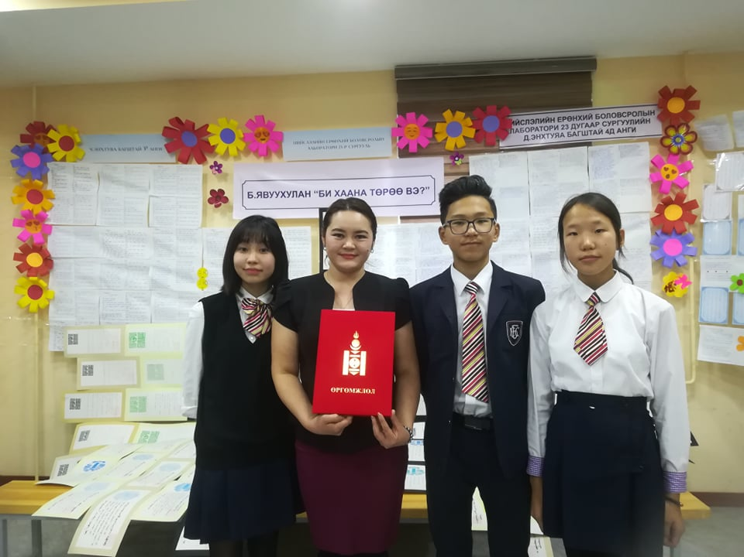

Бэгзийн Явуухулангийн мэдэлсэн ойд зориулсан монгол бичгийн сайхан бичгийн уралдаан 8г анги амжилттай оролцож 3 байранд шалгарлаа

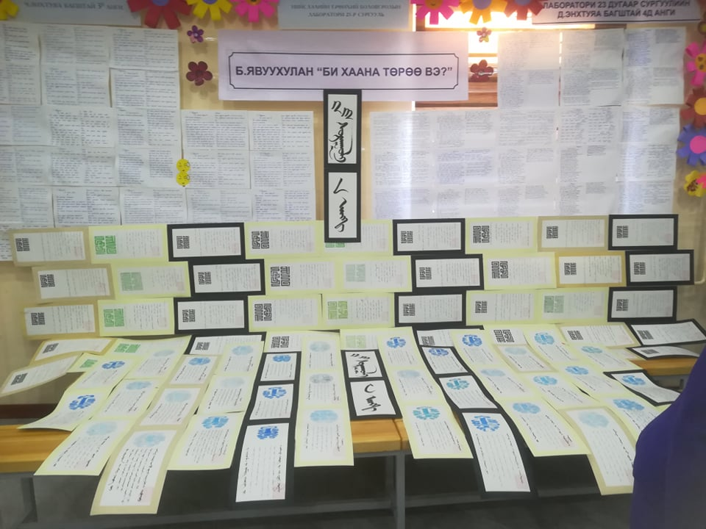

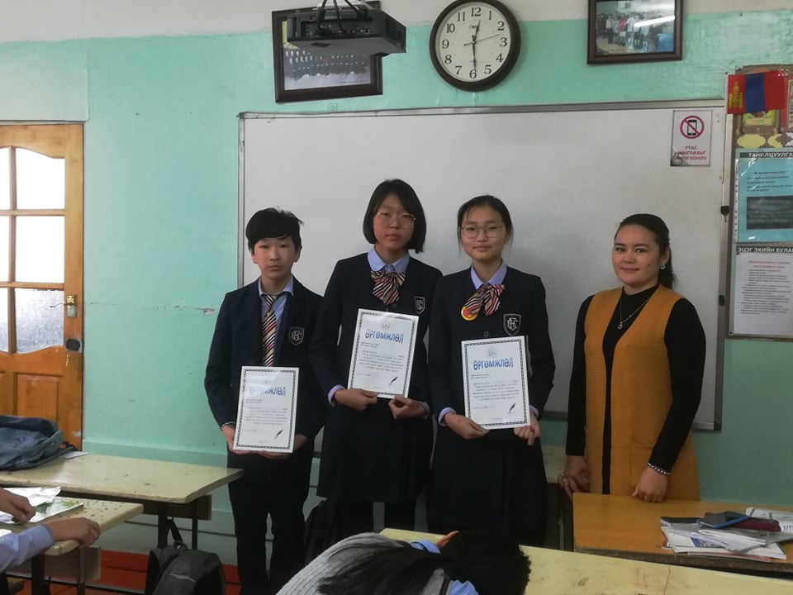

Улирлын төгсгөлд үзсэн хичээлээ дүгнээд агуулгаар нь Уран зохиолыг хэн сайн мэдэх вэ? АХА тэмцээнийг 8г 8в 9б ангийн дунд зохион явуулж шилдэг сурагчидаа тодрууллаа.

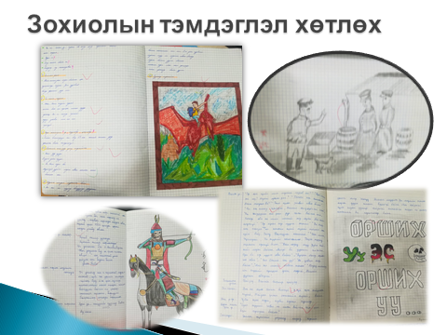

Уран зохиолын хичээлээр Сурагчдад бие даана унших зохиолын сэдвийг өгч зохиолын тэмдэглэл хөтлүүлж байна.

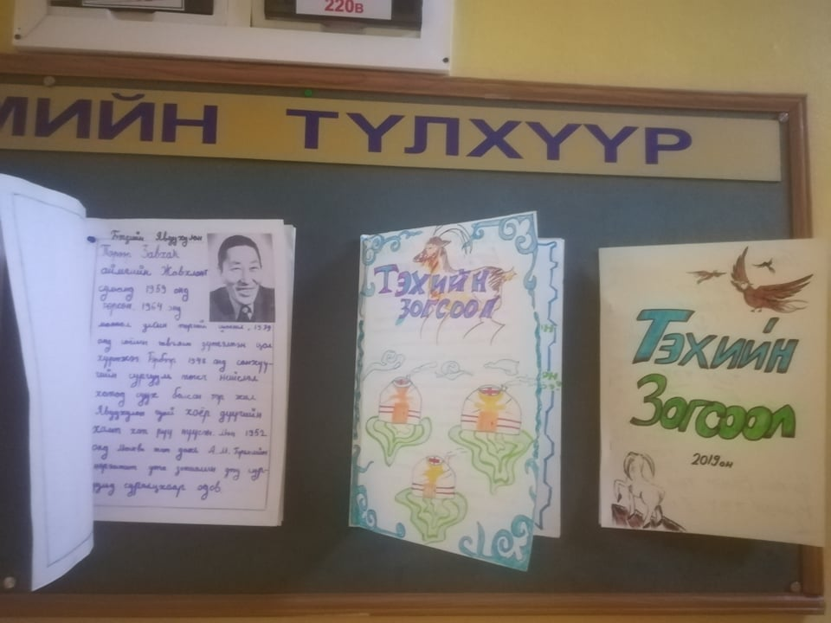
8 ангийн Уянга туульсын найраглал уншиж судлах нэгж хичээлийн хүрээнд сурагчид багаар хамтран ажиллаж том ном хийлээ.
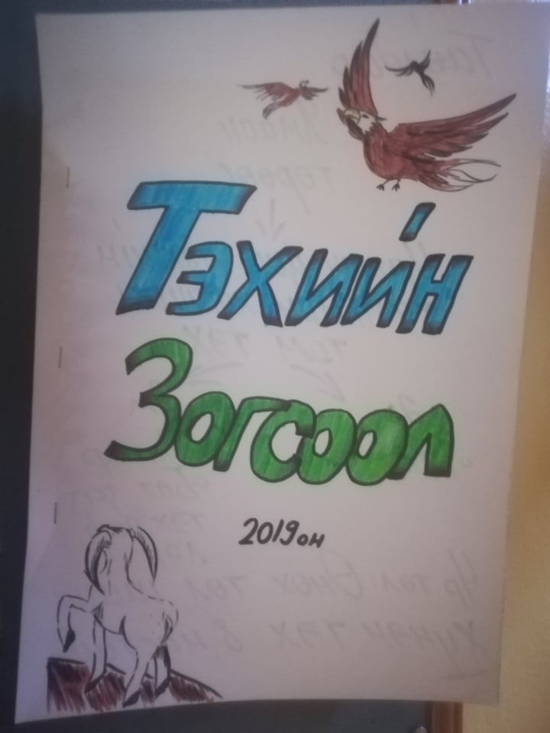

Тайлан бичсэн: Монгол хэл бичиг-Уран зохиолын багш О. Анхзаяа
2019 оны 12 сарын 26 өдөр

